Виховна година у 9 класі "Мої кроки до успіху"

Мета: Обгрунтувати важливість успіху в житті людини. Формувати в підлітків уміння аналізувати свої досягнення й помилки та розглядати їх як джерело досвіду. Узагальнити поняття про складові успіху; дати можливість дітям упевнитися, що успіх залежить і від особистих зусиль, і від співпраці з іншими; сприяти розвитку чітких життєвих орієнтирів. Виховувати наполегливість у праці, любов і повагу до батьків, людяність.
Обладнання: телевізор, ноутбук, відеоролик з телепередачі «Ранок з Україною», музика Фаусто Папетті; на дошці вислови видатних людей про успіх; пам'ятки «Кроки до успіху?», грамоти, медалі учнів, маркери, аркуші А-3, свічка, у кожного «будиночок мети», ключик з порадами від батьків.

Хід виховної години
1. Вступ.
(Звучить музика, виходить учень зі свічкою)
Цю свічку - побачиш - донесу,
Чи можу я не донести її,
Коли вона - життя...
Учитель. Цей вогник символізує горіння ваших сердець, пристрасне бажання досягти успіху в житті. А тема нашої виховної години - «Мої кроки до успіху».
«Усе тече, усе змінюється», — казали мудрі в давнину, але в усі часи люди намагалися досягти успіху. Звичайно, що таке успіх, кожен визначає для себе сам, залежно від своїх цінностей, виховання, виду діяльності.
- А як ви розумієте, що таке успіх? Чому так важливо бути успішним у житті?
2.Вправа «Сніговий клубок» . «Успіх- це…
3. Скарбничка мудрості ( на дошці вислови, учні читають і пояснюють значення)
1. Своїм успіхом кожна людина значною мірою зобов'язана думкам, які вона сама про себе створила. (Е. Берк)
2.Усе на землі поступається праці та хоробрості.
(Вольтер)
3. Для успіху не треба бути набагато розумнішим за інших, треба просто бути на день швидшим від більшості. (Л.Сцілард)
4. Успіх не розшукуватиме тебе. Ти сам маєш його шукати. (У.Брайан)
5. Успіх буває тільки один: прожити життя так, як бажаєш. (К.Морлі)
6.Успіх – дитина наполегливості. (П.Буаст)
7.Той, хто хоче, робить більше, ніж той, хто може. (Л. Фейєрбах)
4. Перегляд відеоролика з телепередачі «Ранок з Україною» (телеведучий ділиться секретами успіху)
-Як же стати успішною людиною? Що для цього треба робити?

5. Учитель. Для того щоб бути успішним у житті, важливо мати реальну мету, якої можна досягти, визначивши етапи її досягнення й діючи з твердою рішучістю і впевненістю.
Для досягнення мети слід розбити її на певні етапи, кроки, які необхідно здійснити. Треба уявити собі ці кроки, їхню послідовність. З чим ми можемо впоратися самі, а в чому нам потрібна допомога інших людей. Після прийняття рішення важливо приступити до дій для досягнення мети.
6. Інтерактивна вправа «Будиночок мети»( у кожного учня)
Учні на даху пишуть свою мету, на стінах - завдання-кроки для її досягнення, ліворуч стежки - перешкоди, а праворуч - можливості, які допомагатимуть їм на шляху.
7. Робота в групах. Діти об’єднуються в чотири групи.
Завданням першої групи було сформувати складові успіху; друга група з’ясовувала чинники, що заважають бути успішною людиною; завданням третьої - написати на аркуші паперу головні якості успішної людини( портрет); четверта група наводила приклади успішних людей України, зокрема міста Вільногірська. Наостанок групи демонстрували свої напрацювання та дійшли висновку, що складовими успіху вважають бажання, цілеспрямованість, планування, знання, віру, упевненість, наполегливість, працелюбність, самодисципліну, терпіння, талант і оптимізм. Чинниками, що заважають досягти успіху, є лінь, шкідливі звички, брехня, упертість, страх, невпевненість, заздрощі, песимізм, пасивність. Успішна людина впевнена, наполеглива, цілеспрямована, рішуча, активна, терпляча, має бажання, уміє опановувати себе, мудра, оптимістична, ініціативна, має гарний настрій, ввічлива, комунікабельна, співпрацює з іншими, лідер.
8. Виступ групи учнів-соціологів.
Ми провели соціальне опитування серед однолітків, а також учителів та своїх батьків. Наше завдання було з’ясувати, наскільки оточуючі нас люди вважають себе успішними. Результати подали у вигляді загальної діаграми.
Висновок: Більшість людей, які нас оточують(77%), вважають себе частково або повністю успішними. І тільки 23% дали заперечну відповідь на наше питання.
Учитель. Чому одним людям вдалося себе реалізувати, а іншим - ні? Дуже багато людей, які прагнуть до успіху, нерідко залишають всі зусилля після першої поразки, інші нарікають на долю, треті сподіваються на удачу. Але шанси на успіх у всіх однакові. Треба тільки визначити, що заважає вам досягти цього успіху? Майже всі історії успіху починалися з невдач і тому не варто пасувати перед труднощами.
Не опускайте руки навіть після кількох поразок. Багато успішних бізнесменів стверджують, що в їхній практиці найбільша перемога завжди йшла після руйнівного провалу. Вірте в себе, і успіх буде супроводжувати вас усюди.
8. Скарбничка досягнень. Вправа «Я не хвалюсь, але я…».
Кожен з вас відчув, пережив почуття задоволення від якоїсь справи, від досягнення якоїсь цілі. І кожен на даний момент може поділитися своїми успіхами, сказати про себе: «Я не хвалюсь, але я…» Діти розповідають про свої досягнення, підтверджуючи грамотами, медалями.
9. Учні під супровід мелодії читають вірш Р. Кіплінга «Коли...» в перекладі Марини Левіної.

Спокійним будь, коли всі шаленіють
І за шаленство ще й тебе клянуть;
Коли ніхто тебе не розуміє —
Звіряйсь на себе і спокійним будь.
Чекаючи, не виснажись від втоми;
Ошуканий, не вдайся до брехні;
Не видавайся янголом нікому
І не зважай на вигуки дурні.

Свої думки завжди обстоюй тихо,
В безодню марних мрій не поринай,
Готовий будь зустріти Щастя й Лихо —
Вони ж близнята, це ти добре знай.
Тримайсь, коли твої слова злочинно
Перевертають підлі брехуни;
Коли ж усе, що ти створив, загине —
Перепочинь і знову розпочни.
Будь здатен все найкраще, що ти маєш,
На стіл покласти, взятися до гри,
і не шкодуй, коли ти все програєш, —
Докупи сили і думки збери.
Умій примусить Серце, Нерви, М'язи,
Позбавлені снаги, тобі служить,
Коли душа згоряє вся одразу,
І тільки воля каже: «Треба жить!»
У натовпі собою залишайся,
А з королями гідність зберігай.
Ні ворогу, ні другу не піддайся,
Надмірної поваги не шукай.

Нехай секунда кожна у хвилині
Тебе веде до вірної мети —
Тоді весь світ до ніг твоїх полине,
і це не все — тоді Людина ти!

10. Ключик порад від батьків (виступ мами Шамки Ірини Станіславівни)
- Любі діти. Щоб відчинити «будиночок мети», вам потрібен ключик. Цей ключик чарівний: він містить поради від усіх батьків, адже ми любимо вас і хочемо, щоб ви стали успішними людьми (читає поради й кріпить ключик до будиночка на дошці).
11. І наостанок нашої розмови послухайте поради від Р. Уолдо Емерсона:
Якщо ви боїтеся, що вас поб’ють,
Вважайте себе побитим.
Якщо ви гадаєте, що ви не можете,
Ви не зможете ніколи.
Якщо ви вважаєте, що програєте,
Ви вже програли.
Якщо ви будете думати, що вас лишать позаду,
Це так і буде.
Ваші думки повинні летіти високо,
Щоб дати можливість вам піднятись.
Перш ніж ви зможете отримати перемогу,
Ви повинні бути впевнені в собі.
Найсильніший і найшвидший
Не завжди перемагає у життєвих битвах.
Рано чи пізно перемога дістається тому,
Хто вважає, що він це зможе.

Не чекайте, що хтось відкриє вас, відкрийте себе самі, скажіть собі: «Я хочу, я можу, я зроблю». Щастя й успіх — у ваших руках! Я щиро вам усім цього бажаю!
Нехай вогник успіху ніколи не згасає у вашому житті.
13.Учні отримують пам’ятку «Кроки до успіху».

Додатки

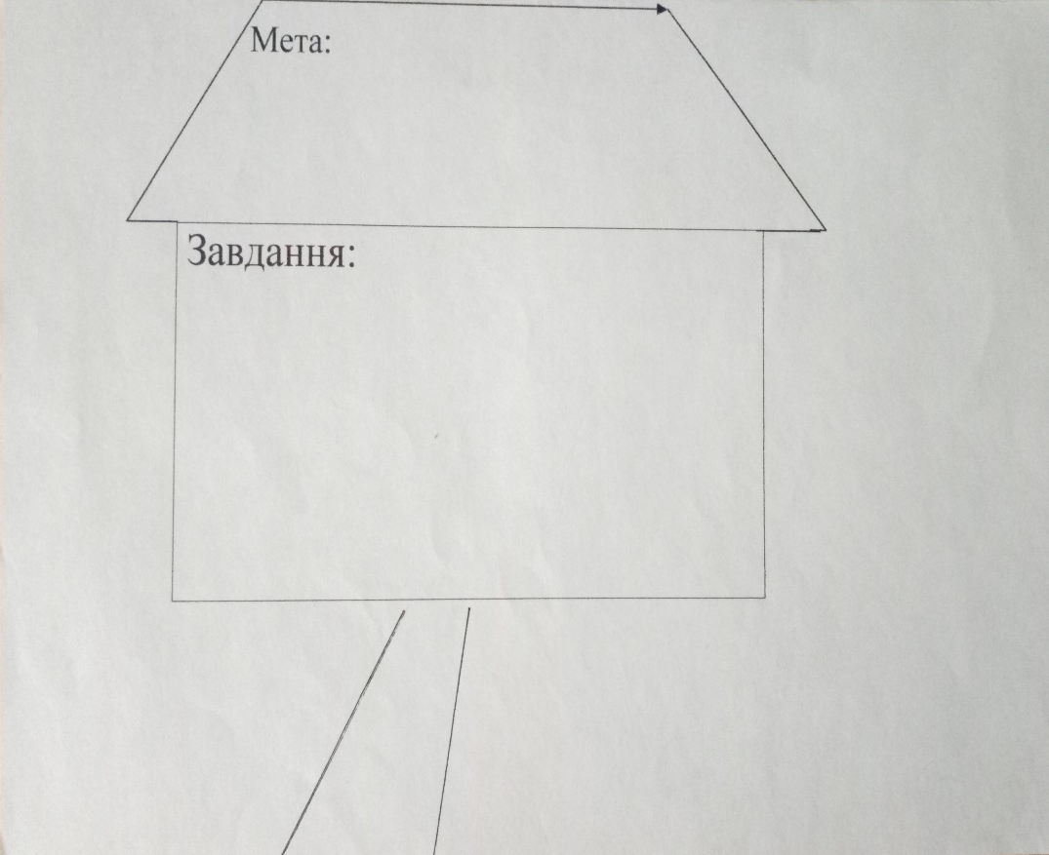

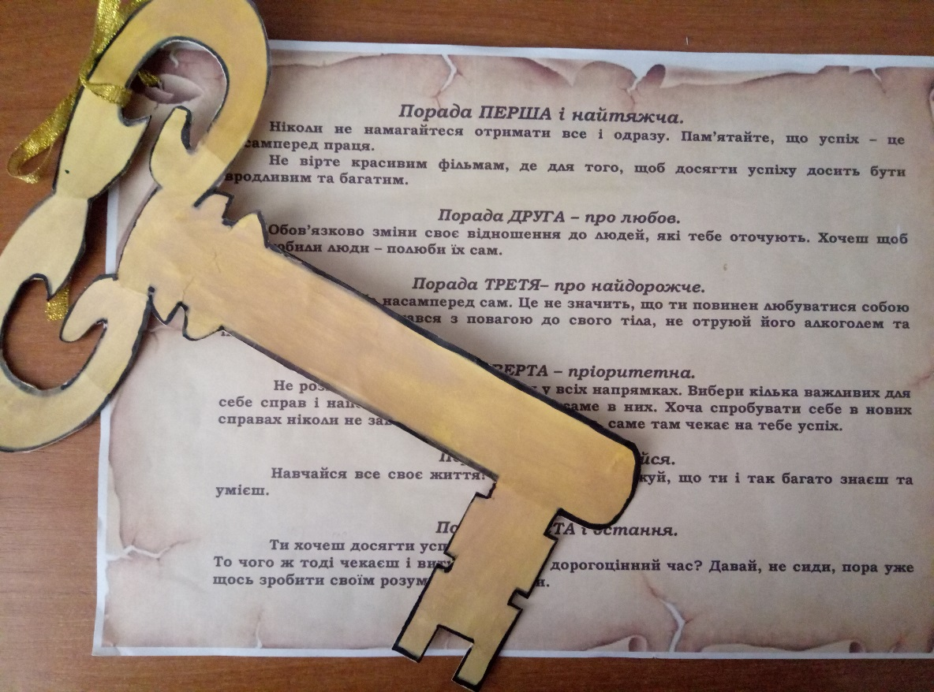

Пам’ятка «Кроки до успіху»


1. Постав перед собою реальну мету.
2. Склади власну схему досягнення успіху.
3. Розвивай силу волі.
4. Не зупиняйся на досягнутому.
5. Учися працьовитості й наполегливості.
6. Думай про позитивне.
7. Захоплюйся справою.

